INTRACO MICRO, spol. s r.o.
Karlštejnská 97
252 17 Tachlovice
Tel./fax: + XXX
Mobilní tel.: + XXX
E-mail: XXX
http: www.intracomicro.cz
www.dinolite.cz

MIKROSKOP DSTM 723W LED ACU 1.3

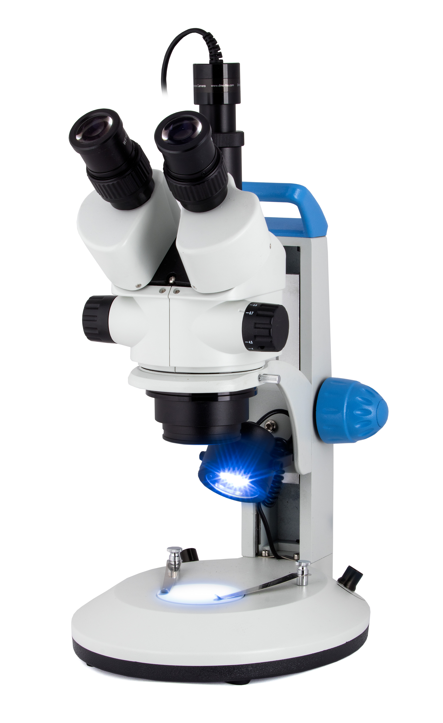
Trinokulární stereoskopický mikroskopický komplet. Optický systém Greenough, rozsah plynulého ZOOMu 0,7x – 4,5x, pracovní vzdálenost 100 mm. Stativ s pevným ramenem s intenzivním LED osvětlením s plynulou regulací intenzity jasu. Mikroskop je možno doplnit předsádkovými objektivy nebo dalšími volitelnými doplňky mimo standardní výbavu. Mikroskop je osazen USB kamerou s rozlišením až 1,3 Mpix a je dodáván včetně zobrazovacího SW s možnostmi měření (CZ lokalizace), ukládání obrázků i videa, vkládání popisků a grafických prvků do obrázku atd.

Standardní vybavení:

- Okuláry DIN: širokoúhlý okulár WF 10x/20 mm (2 ks), širokoúhlý okulár WF 15x
- Zorné pole: ø 28,6 – 4,4 mm (bez předsádky)
- Hlavice: trinokulární, otočná o 360°, úhel vhledu 45°, nastavitelný oční rozestup 55-75 mm, dioptrické doostřování, očnice
- Poměr ZOOMu: 1:6,4
- Rozsah ZOOMu: plynulý 0,7x – 4,5x
- Objektiv: 1:1
- Celkové zvětšení: 7x – 45x,
- Pracovní vzdálenost: 100 mm
- Stativ: s pevným ramenem, černobílá podložní deska ø 60 mm, matová podložní deska ø 60 mm, pérové držáky preparátu, madlo pro snadné přenášení
- Zaostřování: oboustranný makroposuv na stativu s regulací tuhosti chodu
- Osvětlení: dopadající i procházející LED s nezávislou plynulou regulací intenzity jasu obou světel s možností dobíjení
- Napájení: externí napájecí/dobíjecí adaptér AC 230V, 50/60 Hz, výstup: DC 5V V, 300 mA
- Příslušenství: napájecí/dobíjecí adaptér, obal proti prachu
- Adaptér: opticko mechanický adaptér pro kameru
- Kamera: Model AM4023, 1.3 Mpix, USB 2.0, software DinoCapture v CZ lokalizaci

DIGITÁLNÍ KAMERA AM4023

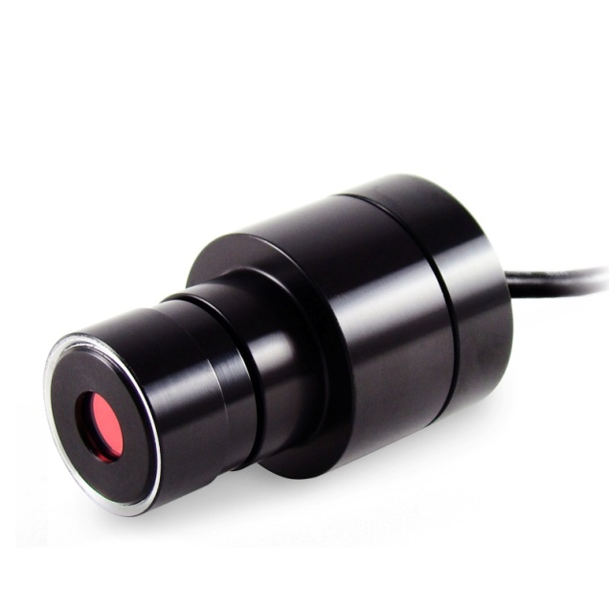
Použití okulárové kamery je snadný způsob, jak z klasického mikroskopu udělat digitální. Po vyjmutí okuláru z mikroskopu se na jeho místo do tubusu vloží okulárová USB kamera. Tento model má násuvný průměr 23 mm.
Dodáváno se software DinoCapture (Windows)/ DinoXcope (pro MacOS), který je nedílnou součástí každé kamery, je v CZ lokalizaci (návod i menu aplikace v českém jazyce, a také v mnoha dalších jazycích). Automatická bezplatná aktualizace.

- Typ snímače: CMOS
- Rozlišení: 1,3 megapixel (1280 x 1024 pix)
- Vestavěné zvětšení: Ano
- Objektiv: Sklo s antireflexní vrstvou
- Násuvný průměr kamery: 23 mm
- Výstupy: Obrázky, video, časosběrné video
- Počet snímků: Až 30/s
- Rozhraní: USB 2.0
- Kompatibilita: Windows XP,Vista,7,8 & 10, MacOS 10.4 a vyšší
- Software: Windows - DinoCapture 2.0, MacOS - DinoXcope
- Podporované formáty obrázků (Windows): BMP, GIF, PNG, JPG, TIF, RAS, PNM, TGA, PCX, MNG, WBMP, JP2, JPC, PGX
- Podporované formáty videa (Windows): WMV, FLV, SWF
- Podporované formáty obrázků (MacOS): JPEG, PNG
- Podporované formáty videa (MacOS): MOV
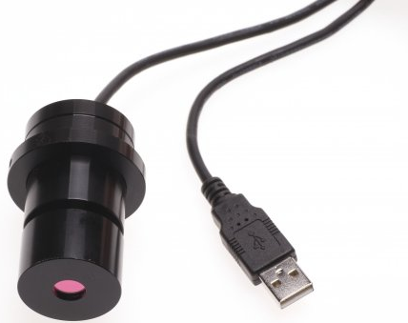
- Standardní zobrazení: DirectShow, UVC
- Měření: Úsečka, úhel, kruh, kruh pomocí tří bodů, atd.
- Kalibrace: Ano
- Mikrospínač spouště: Ne
- Příslušenství: kalibrační destička
- Materiál: Kov
- Rozměry: 48 mm (délka) x 23 mm (průměr)
- Hmotnost: 95 g
- Délka přívodního kabelu: 1,8 m

Volitelné doplňky (lze dokoupit):

- Okulár širokoúhlý WF 20x
- Okulár širokoúhlý WF 10x s křížem
- Okulár širokoúhlý WF 10x se stupnicí a křížem
- Okulár širokoúhlý WF 10x se síťkou
- Okulár širokoúhlý WF 20x se stupnicí a křížem
- Předsádkové objektivy (pracovní vzdálenost 30 – 165 mm) 0,5:1, 1,5:1, 2:1
- Přídavné osvětlení: vyžádejte si samostatnou nabídku
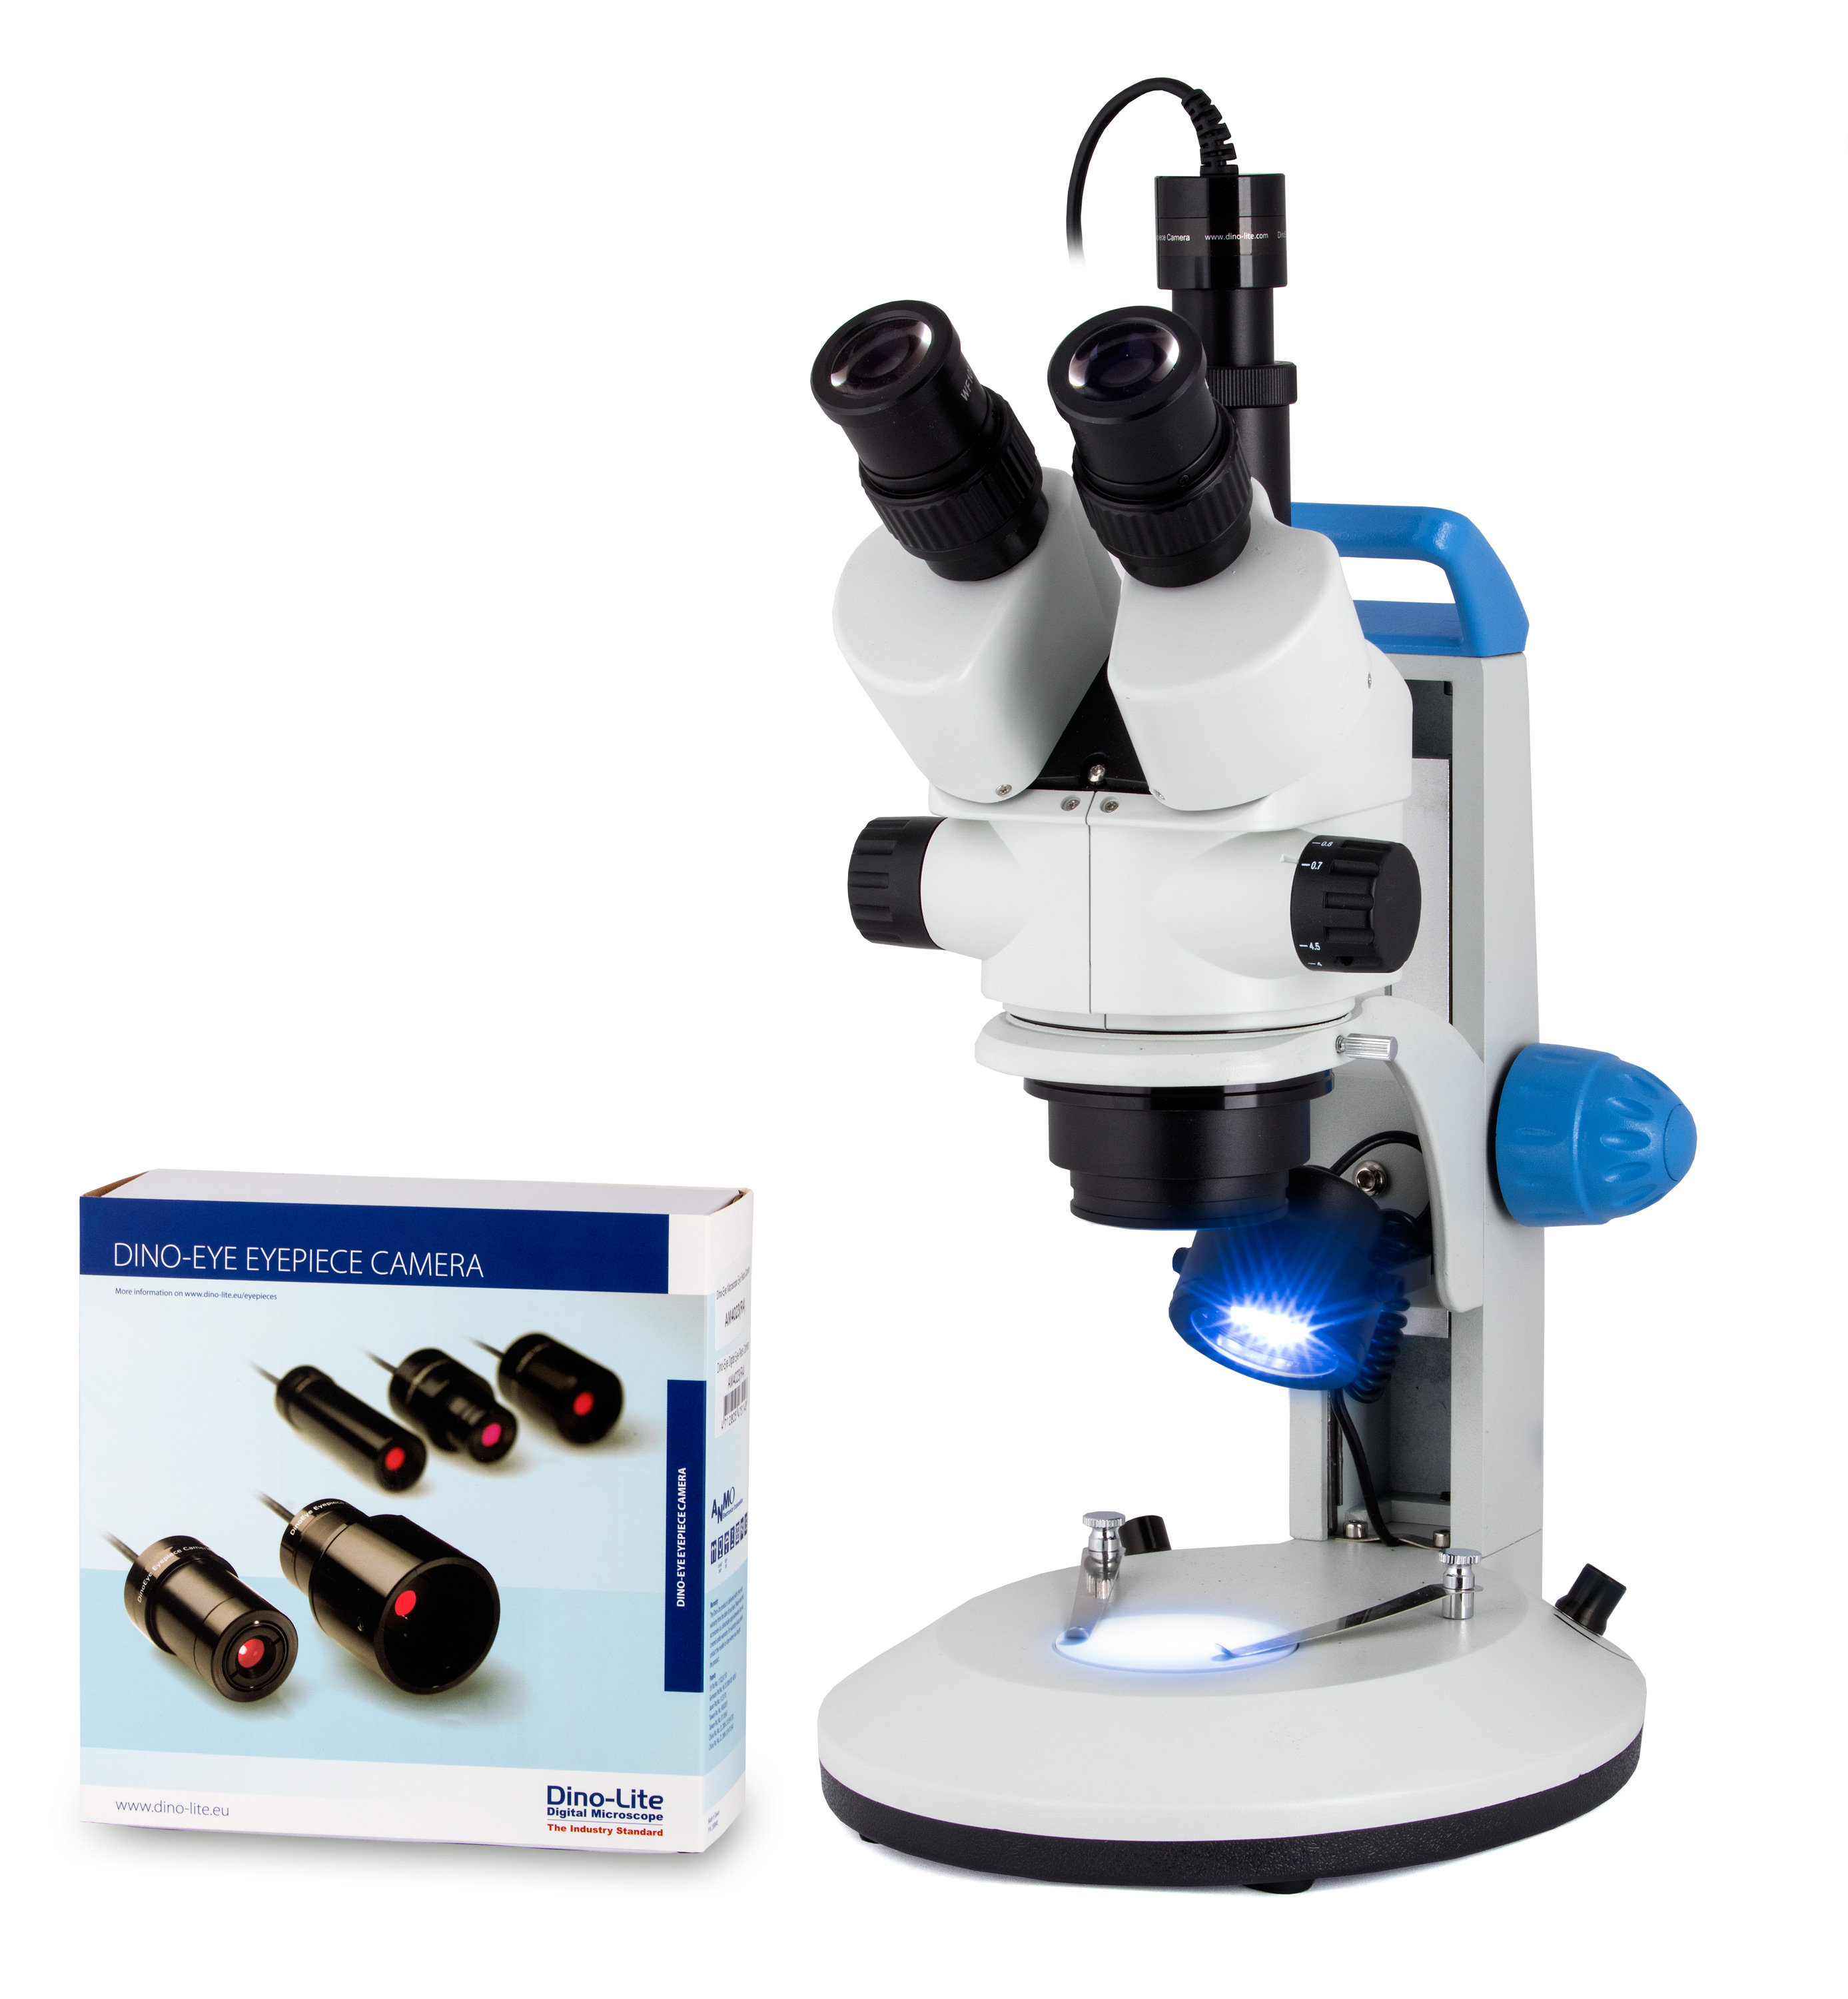
- Kamery / fotoaparáty / opticko-mechanické adaptéry: vyžádejte si samostatnou nabídku

